浙江省长兴中学2016—2017学年度高三化学10月月考试题
学校：__________姓名：__________班级：__________考号：__________

1、若N_{A}表示阿伏加德罗常数，下列说法正确的是（ ）
A．27 mL 4℃的水中所含分子数约为1.5 N_{A}个
B．电解精炼铜时，阳极减少6.4 g，则转移电子数一定是0.2 N_{A}个
C．标准状况下，22.4L乙烯中共价键数目为8 N_{A}
D．pH=1的硫酸溶液所含的H⁺数为N_{A}个
【答案】A
2、下列除去杂质（括号内为杂质）的方法中，正确的是（ ）
A．Cu粉（铁粉）：加足量稀硝酸，过滤
B．NO（NO₂）：通过装有水的洗气装置
C．NH₃（H₂O）：通过装有浓硫酸的洗气装置
D．KCl（CaCl₂）：加适量Na₂CO₃溶液，过滤
【答案】B
3、用下图所示实验装置进行物质性质探究实验。下列说法不合理的是（ ）
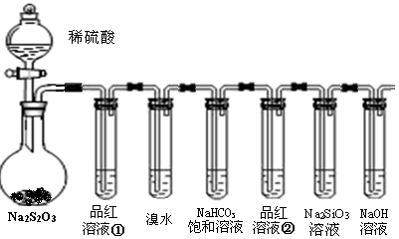
A．若品红溶液①褪色，则说明产物中含有SO₂
B．若溴水褪色，则说明SO₂具有还原性
C．若烧瓶中产生黄色浑浊和无色气泡，则说明Na₂S₂O₃只做氧化剂
D．若品红溶液②不褪色、Na₂SiO₃溶液出现白色浑浊，则说明亚硫酸比碳酸酸性
【答案】C
4、下列离子方程式书写正确的是
A．将过量的NaOH溶液滴入同浓度的少量Ca(HCO3)2溶液中
Ca2++2HCO+2OH-=CaCO3↓+2H2O+CO
B．向Ba(OH)2溶液中逐滴加入NH4HSO4溶液至刚好沉淀完全
Ba2++OH-+H++SO=BaSO4↓+H2O
C．向Ca(ClO)2溶液中通入适量SO2 ： Ca2++2ClO-+SO2+H2O=CaSO3↓+2HCl
D．向FeI2溶液中加少量氯水 ： 2Fe2++Cl2=2Fe3++2Cl-
【答案】A
5、在相同条件下，等质量的H₃和H₂相同的是（ ）
A．原子数 B．分子数 C．体积 D．物质的量
【答案】A
6、下列装置、操作及说法正确的是（ ）
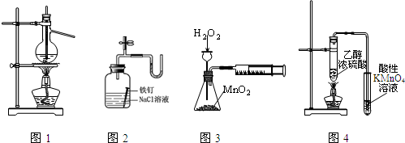
A．图1可用来蒸馏海水
B．图2证明铁生锈与空气有关
C．图3定量测定H₂O₂的分解速率
D．图4证明CH₃CH₂OH发生消去反应生成了乙烯
【答案】B
7、设N_{A}为阿伏加德罗常数的值，下列说法正确的是 ( )。
A．1 L 0.1 mol·L^{－1}的氨水中含有的NH₃分子数为0.1 N_{A}
B．标准状况下，2.24 L的CCl₄中含有的C—Cl键数为0.4 N_{A}
C．常温常压下，3.0 g含甲醛的冰醋酸中含有的原子总数为0.4 N_{A}
D．常温常压下，Na₂O₂与足量CO₂反应生成2.24 L O₂，转移电子数为0.2 N_{A}
【答案】C
8、设N_{A}代表阿伏加德罗常数（N_{A}）的数值，下列说法正确的是（ ）
A．乙烯和环丙烷（C₃H₆）组成的28g混合气体中含有3N_{A}个氢原子
B．1mol碳酸钾晶体中含阴离子数为N_{A} 个
C．标准状况下，22.4L氯气与足量氢氧化钠溶液反应转移的电子数为2N_{A}
D．将0.1mol氯化铁溶于1L水中，所得溶液中含有0.1N_{A} Fe³⁺
【答案】B
9、下列说法正确的是（ ）
A．N₂的摩尔质量为28 g
B．17 g NH₃的物质的量是1 mol
C．18 g H₂O在标准状况下的体积是22.4 L
D．将160 g CuSO₄溶于1 L水中，所得溶液中CuSO₄的物质的量浓度为1 mol/L
【答案】B
10、设N_{A}为阿伏加德罗常数的数值，下列说法正确的是( )
A．18 g H₂O含有10N_{A}个质子
B．1 mol/LCH₃COONa溶液中含有1 mol/LCH₃COO﹣
C．标准状况下，22.4 L氨水含有N_{A}个NH₃分子
D．56 g铁片投入足量浓H₂SO₄中生成N_{A}个SO₂分子
【答案】A
11、（江苏省盐城中学2010—2011学年度第一学期期中考试）为提纯下列物质（括号内的物质是杂质），所选用的除杂试剂和分离方法都正确的是

 | 被提纯的物质 | 除杂试剂 | 分离方法
A | 溴化钠溶液（NaI） | 氯水、CCl₄ | 萃取、分液
B | CO（CO₂） | 饱和NaHCO₃溶液 | 洗气
C | FeSO₄（Fe₂(SO₄)₃） | 足量铁屑 | 过滤
D | CO₂（SO₂） | NaOH | 洗气

【答案】C
12、下列有关化学实验的说法中，不正确的是（ ）
A．用碱石灰可以干燥NH₃、H₂和C₂H₄三种气体
B．用萃取法分离溴水（过量）和KI溶液反应生成的碘单质
C．用煤油来保存少量金属钠
D．实验室在点燃乙烯前要检验乙烯的纯度
【答案】B

13、将所列仪器组装为一套实验室蒸馏石油的装置，并进行蒸馏，可以得到汽油和煤油。
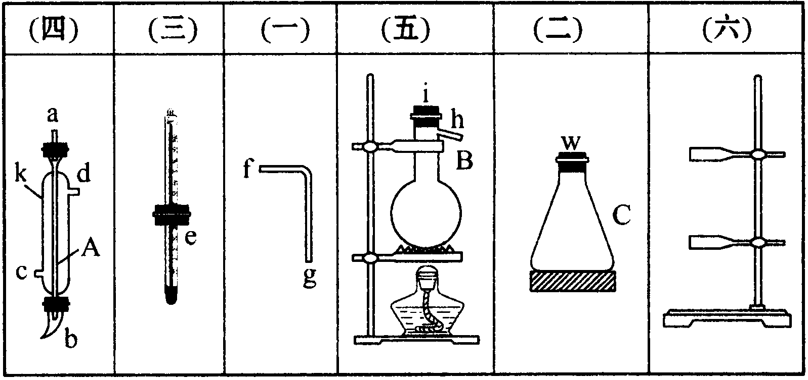
(1)图中A、B、C三种仪器的名称是________、________、________。
(2)A仪器中c是________，d是________。
(3)蒸馏时，温度计的水银球的位置应在______________。
(4)在B中注入原油后，加入几片碎瓷片的目的是__________________________________。

【答案】(1)冷凝管 蒸馏烧瓶 锥形瓶 (2)进水口 出水口 (3)蒸馏烧瓶支管口处 (4)防止暴沸

14、某化学实验小组从市场上买来一瓶某品牌食用白醋（主要是醋酸的水溶液），用实验室标准NaOH溶液对其进行滴定以测定它的准确浓度。下表是4种常见指示剂的变色范围：
指示剂 | 石蕊 | 甲基橙 | 甲基红 | 酚酞
变色范围（pH） | 5．0～8．0 | 3．1～4．4 | 4．4～6．2 | 8．2～10．0

（1）该实验应选用 作指示剂。
（2）如图表示50mL滴定管中液面的位置，若A与C刻度间相差1mL，A处的刻度为25，滴定管中液面读数应为 mL；反应达滴定终点时的现象为 。
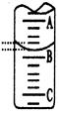
（3）为减小实验误差，该同学一共进行了三次实验，假设每次所取白醋体积均为VmL，NaOH标准液浓度为c mo1/L，三次实验结果记录如下：
实验次数 | 第一次 | 第二次 | 第三次
消耗NaOH溶液体积/mL | 26．02 | 25．35 | 25．30

从上表可以看出，第一次实验中记录消耗NaOH溶液的体积明显多于后两次，其原因可能是 。
A．实验结束时，俯视刻度线读取滴定终点时NaOH溶液的体积；
B．滴定前滴定管尖嘴有气泡，滴定结束尖嘴部分充满溶液；
C．盛装白醋溶液的滴定管用蒸馏水洗过，未用白醋溶液润洗；
D．锥形瓶预先用食用白醋润洗过；
E．滴加NaOH溶液时，未充分振荡，刚看到溶液变色，立刻停止滴定。
（4）根据所给数据，写出计算该白醋中醋酸的物质的量浓度的表达式（不用化简）：C₁＝ mol/L。
【答案】（1）酚酞，（2）25．40； 当滴入最后一滴溶液从无色突变为粉红色，且在半分钟内不褪色；
（3）BD（4）[（25．35+25．30）/2]×C/V
15、铁砂的主要成分是微粒状的磁性氧化铁、石英、石灰石等混合物．某化学兴趣小组从铁砂中分离出磁性氧化铁，并进行铝热反应实验．
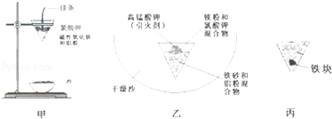
（1）取磁性氧化铁按图甲装置进行铝热反应，现象很壮观．取少许反应生成的“铁块”溶于盐酸，向其中滴加KSCN溶液，发现溶液变血红色．出现这种结果的原因，除了可能混有没反应的磁性氧化铁外，还有一个原因是 。
（2）为了克服图甲的缺陷，改用图乙装置进行铝热反应，主要步骤如下：
①在一个广口容器中放进一定量的干燥细沙；
②将一定量的铁砂和铝粉混合物装在纸漏斗中并埋入细沙里；
③将一定量的镁粉和氯酸钾混合物放在铝热剂上；
④再放上引火剂；引火反应，冷却；⑤取出反应后的铁块（如图丙）
请写出铝热反应的化学方程式 ，
取少许反应生成的铁块溶于盐酸，向其中滴加KSCN溶液，溶液没有出现血红色．实验中干燥细沙的主要作用是 。
（3）测定图乙反应所得的铁块纯度，流程如图所示．几种氢氧化物开始沉淀和沉淀完全时的pH参考表格。
 | Fe²⁺ | Fe³⁺ | Al³⁺ | Mg²⁺
开始沉淀时的pH | 7.5 | 2.8 | 4.2 | 9.6
沉淀完全时的pH | 9.0 | 4.0 | 5 | 11
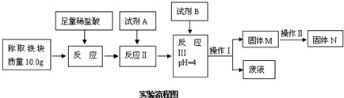
①试剂A应选择 ，试剂B应选择 ．
A．稀盐酸 B．氧化铁 C．H₂O₂溶液 D．氨水 E．MgCO₃固体
②操作Ⅰ的名称为 ．操作Ⅱ的名称为 ．固体M完全转化为固体N的标志是 ．
③已知常温下Fe（OH）₃的K_{SP}=4.0×10^{﹣38}，求反应Ⅲ后溶液中c（Fe³⁺）= mol/L。
④若最终红色粉末质量为14.14g，则该铁块的纯度是 ．如果直接洗涤、烘干和称量固体M的质量，计算铁块的纯度，则计算结果会 （填“偏大”“偏小”或“无影响“）．原因是 ．
【答案】（1）生成的红热的铁在掉落到蒸发皿过程中，表面被空气氧化为Fe₃O₄
（2）8Al+3Fe₃O₄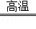4Al₂O₃+9Fe，防止生成的铁被氧化
（3）①C；D；②过滤、洗涤；灼烧；最后两次称量质量差小于0.1g；③4×10^{﹣8}；
④98.98%；偏小；Fe（OH）₃在烘干过程中会有部分发生分解反应，质量变小．

16、0.40L某浓度的NaOH溶液恰好与标准状况下5.8 L Cl₂完全反应，计算：
(1)生成的NaClO的物质的量；
(2)该溶液中NaOH的物质的量浓度。

【答案】(1)0.26mol (2)1.3mol/L

17、W、X、Y和Z都是周期表中前20号元素，已知：
①W的阳离子和Y的阴离子具有相同的核外电子排布，且能形成组成为WY的化合物；
②Y和Z属同族元素，它们能形成两种常见化合物；
③X和Z属同一周期元素，它们能形成两种气态化合物；
④W和X能形成组成为WX₂的化合物；
⑤X和Y不在同一周期，它们能形成组成为XY₂的化合物。
请回答：
(1)W元素是________；Z元素是________。
(2)化合物WY和WX₂的化学式分别是____________和 ____________。
(3)Y和Z形成的两种常见化合物的分子式是________和________。
(4)写出X和Z形成的一种气态化合物跟WZ反应的化学方程式：
________________________________________________________________________

【答案】(1)钙 氧 (2)CaS CaC₂
(3)SO₂ SO₃ (4)CO₂＋CaO===CaCO₃

18、如图转化关系中A—H为中学常见化合物，甲、乙、丙、丁为常见单质，其中甲、丁常温为气体。已知单质乙、化合物A为黄色（或淡黄色）固体。乙经过连续与甲反应后，再与水化合，是工业上制H的反应过程。B、F两种气体都能使澄清石灰水变浑浊。（部分反应物或产物略去）
（1）写出下列物质的化学式：A________ F________ 甲_______ 丙________
（2）写出下列反应的化学方程式：
A与B _________________________________________________________;
（3）写出丙与D溶液反应的离子方程式 ______________________________;
【答案】（1）化学式Na₂O₂、SO₂、O₂、Al
（2）A与B ：2Na₂O₂ + 2CO₂ = 2Na₂CO₃ + O₂
（3）2Al + 2OH⁻ + 2H₂O = 2AlO₂⁻ + 3H₂↑
19、A、B、C、D都是短周期元素，原子半径：D>C>A>B。已知：A、B同周期，A、C处于同一主族；C原子核内的质子数等于A、B原子核内的质子数之和；C原子最外层电子数是D原子最外层电子数的3倍。试回答：
(1)写出元素的名称：A__________、C____________。
(2)写出由B、D组成的两种化合物的电子式分别为：___________、__________。
(3)C的固态氧化物属于____________晶体。写出表示C的氧化物的一种重要的工业用途________________________________________________________________________。
(4)A、C的最高价氧化物对应水化物中酸性较强的是__________(写水化物的分子式)。
(5)写出C的氧化物与D的最高价氧化物对应水化物反应的离子方程式________________________________________________________________________
【答案】(1)硼 铝
(2)Na＋[··]^{2－}Na＋ Na＋[···]^{2－}Na＋
(3)离子 作耐火材料或电解冶铝
(4)H₃BO₃
(5)Al₂O₃＋2OH－===2AlO2＋H₂O

20、A、B、C、D四种元素，原子序数依次增大，A原子的最外层上有4个电子；B的阴离子和C的阳离子具有相同的电子层结构，两元素的单质反应，生成一种淡黄色的固体E，D的L层电子数等于K、M两个电子层上的电子数之和。
（1）A为 ，B为 ，C为 。D的最高价氧化物的水化物是 。
（2）写出A、B的化合物与E反应的化学方程式： 。
（3）A、B两元素形成化合物属 （“离子”或“共价”）化合物。
（4）写出D的最高价氧化物的水化物和A反应的化学方程式： 。
【答案】（1）C（碳），O（氧），Na（钠） H₂SO₄ （2）2Na₂O₂＋CO₂＝2Na₂CO₃＋O₂（3）共价（4）C＋2H₂SO₄(浓) CO₂↑＋2SO₂↑＋2H₂O
21、 (1)已知：
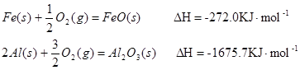
Al和FeO发生铝热反应的热化学方程式是 。（3分）
(2)某可逆反应在不同条件下的反应历程分别为A、B，如图所示。
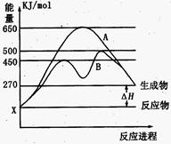
①据图判断该反应是____________ (填“吸”或“放”)热反应，当反应达到平衡后，其他条件不变，升高温度，反应物的转化率____________ (填“增大”、“减小”或“不变”)；
②其中B历程表明此反应采用的条件为____________ (选填序号)。
A．升高温度 B．增大反应物的浓度 C．降低温度 D．使用催化剂
(3)1000℃时，硫酸钠与氢气发生下列反应：
该反应的平衡常数表达式为____________。
(4)常温下，如果取0.1mol·L⁻¹HA溶液与0.1mol·L⁻¹NaOH溶液等体积混合(混合后溶液体积的变化忽略不计)，测得混合液的pH=8。
①混合液中由水电离出的OH⁻浓度与0.1mol·L⁻¹NaOH溶液中由水电离出的OH⁻浓度之比为____________；
②已知NH₄A溶液为中性，又知将HA溶液加到Na₂CO₃溶液中有气体放出，试推断(NH₄)₂CO₃溶液的pH____________7(填“<”、“>”或“=”)。
【答案】(1)3FeO（s）＋2Al(s)﹦Al₂O₃（s）＋3Fe(s) △H=－859.7KJ/mol(3分)
(2) ①吸 增大 ② D (3) K= c⁴(H₂O)/c⁴(H₂) (4) ①10⁷ ②＞

